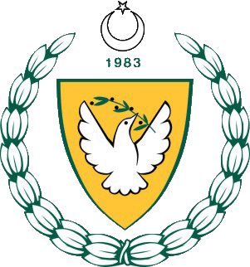

2018-2019 ÖĞRETİM YILI
KUZEY KIBRIS TÜRK CUMHURİYETİ
MİLLİ EĞİTİM VE KÜLTÜR BAKANLIĞI
EĞİTİM ORTAK HİZMETLER DAİRESİ
MİLLİ GÜNLER OKUL SPORLARI VE KOL ETKİNLİKLERİ KOORDİNASYON ŞUBESİ
JUDO YILDIZ KIZ FİNAL
7 OCAK 2019
NECATİ TAŞKIN SPOR SALONU

SİKLETLER
32KG
- SUDENAZ KARACA BAYRAKTAR ORTAOKULU
- GÖKNUR ARSLAN GÜZEL SANATLAR LİSESİ
36KG
- ELANUR AKTAŞ HALA S. İLAHİYAT KOL.
- NADİRE BEŞOK ŞHRO
40KG
- BETÜL KORKMAZ ŞHRO
- BUKET TİMSAR ESENTEPE ORTAOKULU
- CEMRE BULUT ESENTEPE ORTAOKULU
44KG
- MERYEM BOZKAYA ŞHRO
- NİSA AKKAYA CUMHURİYET L.
- KEVSER BEKMEZCİ HALA S. İLAHİYAT KOL.
3-DURU ÇOLAK TÜRK MAARİF KOLEJİ
48KG
- ESRA BEBEK CUMHURİYET LİSESİ
- SONGÜL KURT ŞHRO
52KG
- DUYGU GÜREŞ ESENTEPE ORTAOKULU
- EDAGÜL KAYA BEKİRPAŞA L.
57KG
- KEZBAN DOSİ THE ENGLISH SCHOOL
- TUĞÇE ERTA BEKİRPAŞA L.
63KG
- CEMRE PAYAS ŞZÇO
- SEVİNÇ ÖYKÜ DEMİR BAYRAKTAR ORT.
+63KG
- BİRSEV KUYUCUOĞLU CUMHURİYET L.
- ASYA PAYAS ŞHRO

TAKIM SIRALAMASI
- ŞEHİT HÜSEYİN RUSO ORTAOKULU 19 PUAN
- CUMHURİYET LİSESİ 13 PUAN
- BAYRAKTAR ORTAOKULU 11 PUAN
- ESENTEPE ORTAOKULU 8 PUAN

